|  |
| --- |
| **[Tarte aux pommes](http://www.linternaute.com/femmes/cuisine/recette/153103/7798883319/tarte_aux_pommes.shtml)** |

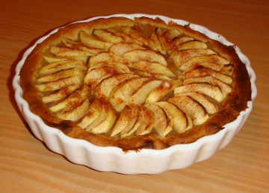

|  |  |  |  |  |
| --- | --- | --- | --- | --- |
|  |  | |  |  | | --- | --- | | **Préparation :** 15 mn **Cuisson :** 30 mn **Repos :** 0 mn **Difficulté :** Facile |  |   **Pour 6 personnes :** - une pâte à tarte brisée - 100 g de sucre - 6 [pommes](http://www.linternaute.com/femmes/cuisine/encyclopedie/fiche_composant/149/pomme.shtml) environ - 200 g de compote de pomme  - gelée ou confiture de [groseille](http://www.linternaute.com/femmes/cuisine/encyclopedie/fiche_composant/139/groseille.shtml), [framboise](http://www.linternaute.com/femmes/cuisine/encyclopedie/fiche_composant/138/framboise.shtml) ou [abricot](http://www.linternaute.com/femmes/cuisine/encyclopedie/fiche_composant/130/abricot.shtml) (facultatif) |
|  | | |
| **La recette** | | |

|  |  |
| --- | --- |
| Tarte aux pommes | **1/** Etaler la compote sur la pâte. Pour faire la compote soit même il suffit de mettre à cuire des quartiers de pomme dans un peu d'eau et de sucre. Après 10 minutes environ, une fois les [pommes](http://www.linternaute.com/femmes/cuisine/encyclopedie/fiche_composant/149/pomme.shtml) cuites, les écraser avec une fourchette. |

|  |  |
| --- | --- |
| Tarte aux pommes | **2/** Etaler les [pommes](http://www.linternaute.com/femmes/cuisine/encyclopedie/fiche_composant/149/pomme.shtml) coupées en lamelles. On peut y ajouter très lègèrement du sucre et quelques petits morceaux de beurre dispersés sur les [pommes](http://www.linternaute.com/femmes/cuisine/encyclopedie/fiche_composant/149/pomme.shtml). Mettre au four 30 à 40 minutes préalablement pré chauffé à 180°C. |

|  |  |
| --- | --- |
|  | **3/** Une fois cuite, vous pouvez rajouter un peu de sucre, de gelée ou de confiture de [groseille](http://www.linternaute.com/femmes/cuisine/encyclopedie/fiche_composant/139/groseille.shtml), [framboise](http://www.linternaute.com/femmes/cuisine/encyclopedie/fiche_composant/138/framboise.shtml) ou [abricot](http://www.linternaute.com/femmes/cuisine/encyclopedie/fiche_composant/130/abricot.shtml). |